.
Advies: Merksemse Adviesraad Senioren (MAS)

Titel Containers na ophaling huisvuil
Datum 04/03/2022
Volgnummer SERME/2022/005
Gericht aan districtscollege Merksem
Contactpersonen raad Chris Geeraerts, Marc Van Boxelaer, Fred Frison, Guy Van Spitael,
Yvette Knockaert
Contactpersoon
administratie Sonja Verbustel

- Achtergrond en argumentatie
Problematiek en argumentatie
Tijdens de wekelijkse huisvuilophaling worden de lege containers losjes teruggeplaatst. In de straten met smalle voetpaden is dit problematisch.
Groene en blauwe containers staan kriskras op het voetpad waardoor voetgangers met rollator en rolstoelgebruikers moeten slalommen. Zeker voor slechtzienden vormt dit een reëel gevaar.
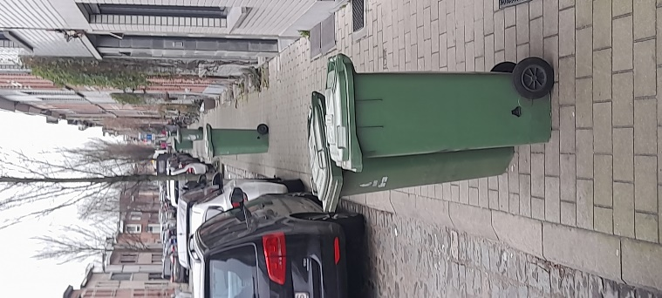

- Proces en betrokkenen
24/02/2022 Het probleem wordt besproken in de vergadering van de MAS en er
wordt beslist om hierover een advies op te stellen.
24/02/2022 Het ontwerpadvies wordt goedgekeurd door de leden van de MAS.
04/03/2022 Het advies wordt als definitief advies doorgestuurd naar het
districtscollege.

- Advies
De MAS adviseert om dit probleem voor te leggen bij de dienst huisvuilophaling zodat een oplossing kan gezocht worden.

- Standpunten
- De seniorenraad van Merksem staat volledig achter dit advies.
- Er zijn geen minderheidsstandpunten.

- Bijkomende informatie

